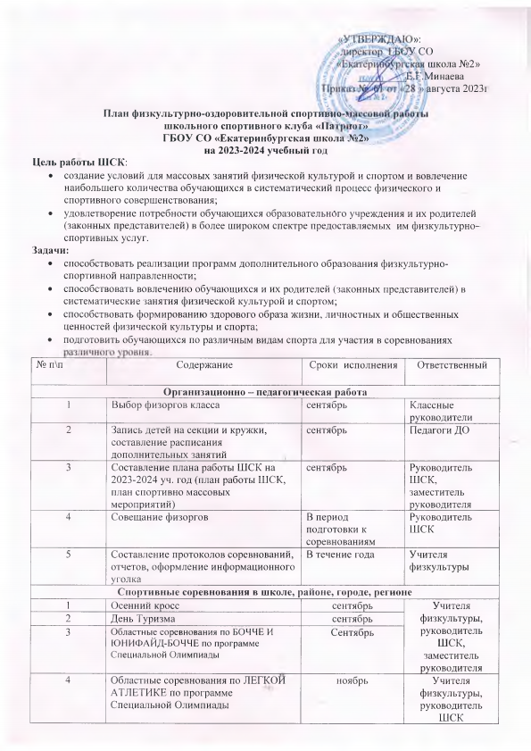
«УТВЕРЖДАЮ»:
директор ГБОУ СО
«Екатеринбургская школа №2»
_________Е.Г.Минаева
Приказ № 61 от «28 » августа 2023г

План физкультурно-оздоровительной спортивно-массовой работы
школьного спортивного клуба «Патриот»
ГБОУ СО «Екатеринбургская школа №2»
на 2023-2024 учебный год
Цель работы ШСК:
- создание условий для массовых занятий физической культурой и спортом и вовлечение наибольшего количества обучающихся в систематический процесс физического и спортивного совершенствования;
- удовлетворение потребности обучающихся образовательного учреждения и их родителей (законных представителей) в более широком спектре предоставляемых им физкультурно – спортивных услуг.
Задачи:
- способствовать реализации программ дополнительного образования физкультурно-спортивной направленности;
- способствовать вовлечению обучающихся и их родителей (законных представителей) в систематические занятия физической культурой и спортом;
- способствовать формированию здорового образа жизни, личностных и общественных ценностей физической культуры и спорта;
- подготовить обучающихся по различным видам спорта для участия в соревнованиях различного уровня.
№ п\п | Содержание | Сроки исполнения | Ответственный
Организационно – педагогическая работа
1 | Выбор физоргов класса | сентябрь | Классные руководители
2 | Запись детей на секции и кружки, составление расписания дополнительных занятий | сентябрь | Педагоги ДО
3 | Составление плана работы ШСК на 2023-2024 уч. год (план работы ШСК, план спортивно массовых мероприятий) | сентябрь | Руководитель ШСК, заместитель руководителя
4 | Совещание физоргов | В период подготовки к соревнованиям | Руководитель ШСК
5 | Составление протоколов соревнований, отчетов, оформление информационного уголка | В течение года | Учителя физкультуры
Спортивные соревнования в школе, районе, городе, регионе
1 | Осенний кросс | сентябрь | Учителя физкультуры, руководитель ШСК, заместитель руководителя
2 | День Туризма | сентябрь
3 | Областные соревнования по БОЧЧЕ И ЮНИФАЙД-БОЧЧЕ по программе Специальной Олимпиады | Сентябрь
4 | Областные соревнования по ЛЕГКОЙ АТЛЕТИКЕ по программе Специальной Олимпиады | ноябрь | Учителя физкультуры, руководитель ШСК

5 | День здоровья | ноябрь февраль май |  | Учителя физкультуры, руководитель ШСК, заместитель руководителя
6 | Соревнования по шашкам | Ноябрь, апрель
7 | Соревнования по лыжам | Декабрь, февраль
8 | Областные соревнования по СТРИТБОЛУ 3Х3, ЮНИФАЙД-СТРИТБОЛУ 3Х3 по программе Специальной Олимпиады | декабрь |  | Организаторы областных спортивных мероприятий
9 | Областные соревнования по ФЛОРБОЛУ, ЮНИФАЙД-ФЛОРБОЛУ по программе Специальной Олимпиады |  | декабрь, | Организаторы областных спортивных мероприятий
10 | «Снежный фестиваль». Юнифайд-забеги на снегоступах. |  | декабрь
11 | Областные соревнования по ФУТЗАЛУ И ЮНИФАЙД-ФУТЗАЛУ по программе Специальной Олимпиады |  | январь
12 | Областные соревнования по ФУТБОЛУ 7Х7 по программе Специальной Олимпиады |  | февраль | Организаторы областных спортивных мероприятий
13 | Веселые старты |  | март
14 | Областные соревнования по ПАУЭРЛИФТИНГУ по программе Специальной Олимпиады |  | март
15 | Областные соревнования по плаванию по программе Специальной Олимпиады |  | март | Организаторы областных спортивных мероприятий
16 | Областные соревнования по ВОЛЕЙБОЛУ, ЮНИФАЙД-ВОЛЕЙБОЛУ по программе Специальной Олимпиады |  | апрель | Организаторы областных спортивных мероприятий
17 | Соревнования по бадминтону |  | апрель | Учителя физкультуры, руководитель ШСК, зам. руководителя
18 | Областные соревнования по ВОЛЕЙБОЛУ, ЮНИФАЙД-ВОЛЕЙБОЛУ  по программе Специальной Олимпиады |  | апрель | Организаторы областных спортивных мероприятий
19 | Областные соревнования  по ЮНИФАЙД-БАСКЕТБОЛУ 3х3 по программе Специальной Олимпиады |  | Май  июнь | Организаторы областных спортивных мероприятий
20 | Проведение гимнастики, подвижных игр на перемене, спортивном часе ГПД |  | в течение года | учителя

Работа с родителями обучающихся и педагогами
1 | Участие родителей в организации и проведении спортивно-массовых мероприятий | в течение года по плану ШСК | Классные руководители, Руководитель ШСК,  заместитель руководителя
2 | Организация и проведение сдачи норм ГТО среди педагогов школы | по плану ШСК
3 | Создание дискуссионных  площадок(встречи, круглые столы,  дискуссии) по вопросам физического воспитания в семье. | в течение года | Классные руководители, Руководитель ШСК, заместитель руководителя
4 | Организация культурно-массовых мероприятий(экскурсии, посещение спортивных соревнований, просмотр фильмов спортивной тематики) | в течение года | Классные руководители, Руководитель ШСК,  заместитель руководителя
5 | Встреча с интересными людьми, знаменитыми спортсменами города и области. | в течение года
Информационно-пропагандистская работа
1 | Съемки сюжетов о жизни обучающихся ШСК «ПАТРИОТ» (занятия,  физкультурно-спортивные и досуговые мероприятия, мастер-классы) | в течение года | медиацентр
2 | Освещение мероприятий на сайте ОУ, отражающей деятельность ШСК  «ПАТРИОТ» | в течение года | Руководитель ШСК, ответственный за  информационно- агитационную работу
3 | Создание стенда Школьный спортивный клуб «ПАТРИОТ» | сентябрь | Руководитель ШСК, совет ШСК,  актив родителей
4 | Привлечение известных спортсменов, тренеров, ветеранов спорта к  деятельности ШСК, участии в протокольных церемониях, мастер- классах и встречах с обучающимися |  | Руководитель ШСК, актив родителей
5 | Привлечение в школьный спортивный клуб «ПАТРИОТ» новых членов |  | Члены клуба
Контроль и руководство
1 | Утверждение календарных планов спортивных мероприятий, планов  физкультурно-оздоровительной работы | август- сентябрь | Руководитель ШСК
2 | Корректировка работы ШСК | в течение года | Руководитель ШСК
3 | Анализ хода выполнения поставленных целей и задач ШСК «ПАТРИОТ» | май | совет ШСК

